[教育系统财务干部网络学习平台]
地方管理员系统操作说明手册

目录

一. 用户登录………………………………………………..……....3
二. 系统层级以及人员管理…………………………………….…4
1.创建管理员…………………………………………….…....6
2.人员管理说明………………………………………….…….4
3.权限说明……………………………………………………...5
三. 业务说明………………………………………………………...6
1.创建管理员……………………………………………….…..6
2.学员管理……………………………………………………...7
3.统计…………………………………………………………....8
4.层级添加及修改……………………………………………..10
5.账户安全 …………………………………………………..…11

一、用户登录
教育系统财务干部网络学习平台登录地址：https://zxpx.cee.edu.cn/进入首页，在登录页面，输入用户名、密码、验证码，登录成功进入网站首页。提醒各单位在通知公告中下载管理员、学员手册。
用户名：所有管理员均由上一级管理员创建而成，用户名和密码同样也是上一级管理员设置。可运用批量导入进行设置管理员，务必导入后在系统内统一分配角色权限，如果不分配角色权限，导入的管理员则无管理功能。
注意：要选中当前层级单位，如尝试多次并仍然无显示，请致电010-66093399。
首次登录后，系统会要求强制修改密码并绑定手机号码。
新密码需要由数字、字母、特殊字符3种组成，其中特殊字符包括“！”、“@”、“#”、“$”、“%”、“^”、“&”、“*”（即键盘数字键1-8上方特殊符号）。首次登录后尽快前往个人中心补充信息。如忘记密码可联系上一级管理员重置密码操作。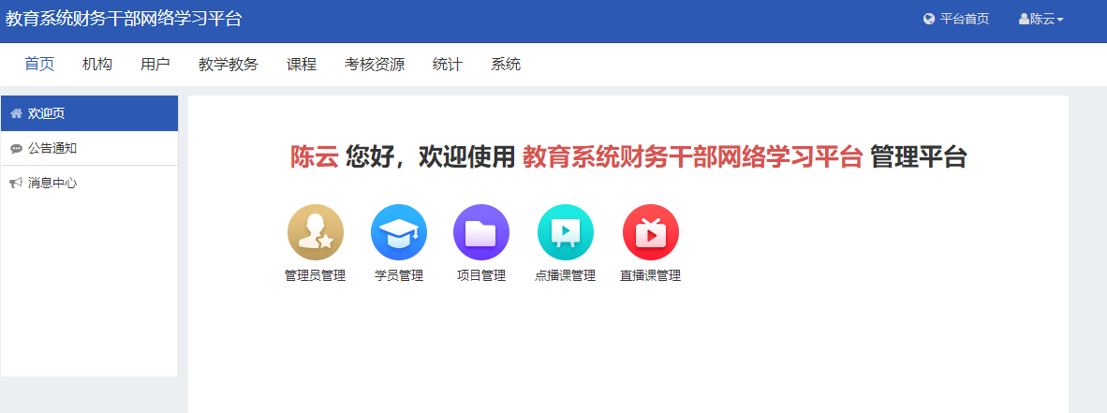
图1管理中心

二、系统层级以及人员管理
1.系统层级说明
（1）层级：系统内一共有四节层级，对应总管理层级、省、市、县，每层级下均可以设置部门或单位，设置对应管理员或学员。（见图2）
（2）部门/单位：省下的单位，单位下的部门（见图3）
2.人员管理说明
（1）省级管理员：管理省级处室管理员、省级学员、省级直管单位或学校管理员、市级管理员。
（2）省级处室、部门管理员：是指当前省教育厅或教育局处室的管理员，管理处室内学员。（例：河北省教育厅财务处管理员等）
（3）省级其他学员：是指当前省教育厅或教育局的各领导层人员或不受任何处室管理，直接由省级管理员管理的学员。市级、县级、单位学员同理一样。（例：山东省教育厅主任、厅长）
（4）省级直管单位或学校管理员：是指当前省直属单位或学校的单位学校管理员，管理本单位或学校部门管理员。（例：山东省学生资助管理中心管理员/山东师范大学管理员等）
（5）市级管理员：是指当前省下各市级管理员，管理市级处室管理员、市级学员、市级直管单位或学校管理员县级管理员。（例：河北省石家庄市管理员）
（6）县级管理员：是指当前市下各市级管理员，管理县级处室管理员、县级学员、县级直管单位或学校管理员。（例：河北省保定市下桥东区管理员）
（7）处室部门管理员：是管理当前单位所在处室所有学员，受单位管理员管理。 （例：山东省师范大学财务处管理员/山东省学生资助中心财务处）
3.权限说明
权限概念：是方便系统管理员对所从属的管理员和学员进行的角色分配操作，系统中已按照需求将不同管理员的角色已设置好，管理员在分配下属管理员时，选取对应角色即可。
（1）所有省市县管理员：添加、编辑、删除部门管理员和学员。
（2）部门管理员：添加、编辑、删除学员。
（3）学员：浏览网站、在线学习。
注：管理员只有管理权限，无学习课程权限。学员只有学习权限无管理权限，如管理员同时需要在线学习功能，则参考（三.2）操作。

图2 层级系统管理示意图

图3 层级人员管理示意图

三、业务说明
1.创建管理员
（1）功能路径：用户管理-管理员管理
（2）功能说明：对本单位下属各部门的管理员进行管理，添加、编辑、删除等。
请注意，添加新部门管理员后，请点击“保存”，为新增的管理员配置权限。
配置权限时，可以在“所属角色”处选择相应管理员角色，或者不选择角色，在下方权限清单中自定义勾选需要设置的权限。
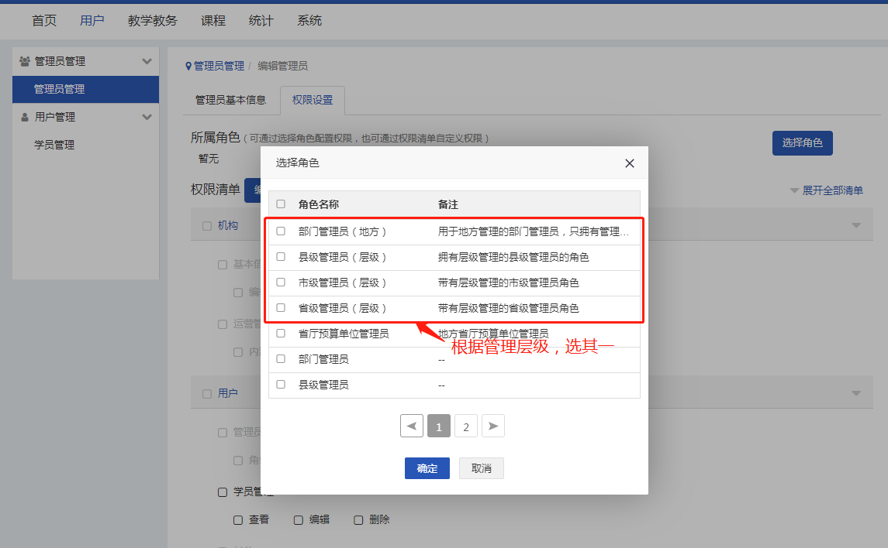
图4 权限设置
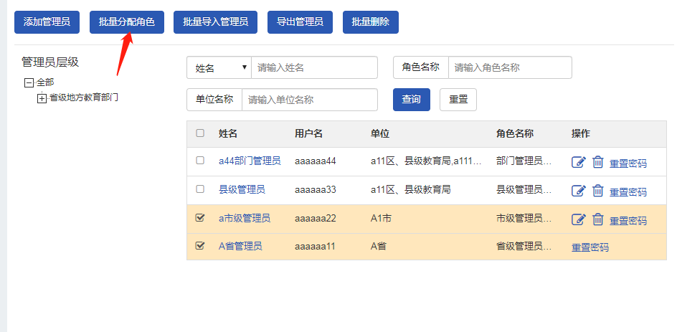
图5批量分配权限角色
2.学员管理
所有学员由对应的上一级管理员进行管理。
（1）功能路径：用户管理-学员管理
（2）功能说明：对机构下的学员进行管理，添加、编辑、删除。其中，添加学员，进入学员添加界面，系统支持批量导入，点击导入学员即可批量导入，务必在导入前选好当前层级。模板导入学员默认密码为：用户名+edu88.
“添加已有用户”功能的作用：1.为管理员添加学员功能，2.删除过的学员，进行再次添加时，系统显示已存在用户，在此处即可找回。
点击“添加学员”，页面如下：

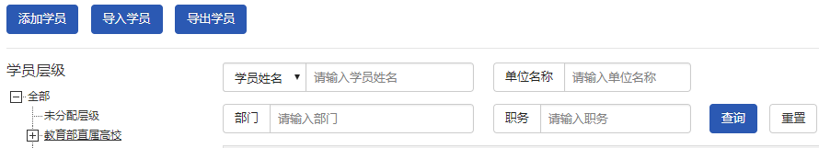
图6 学员管理列表
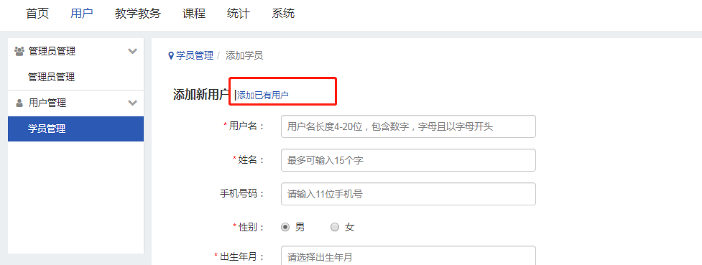

图7 添加用户页面
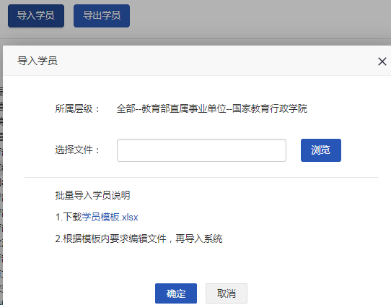
图8 批量添加用户页面
3.统计
（1）功能路径：统计-单位统计
（2）功能说明：单位统计展示当前单位名称、项目名称、学员人数、完成人数、未完成人数、平均成绩、平均学时等信息。
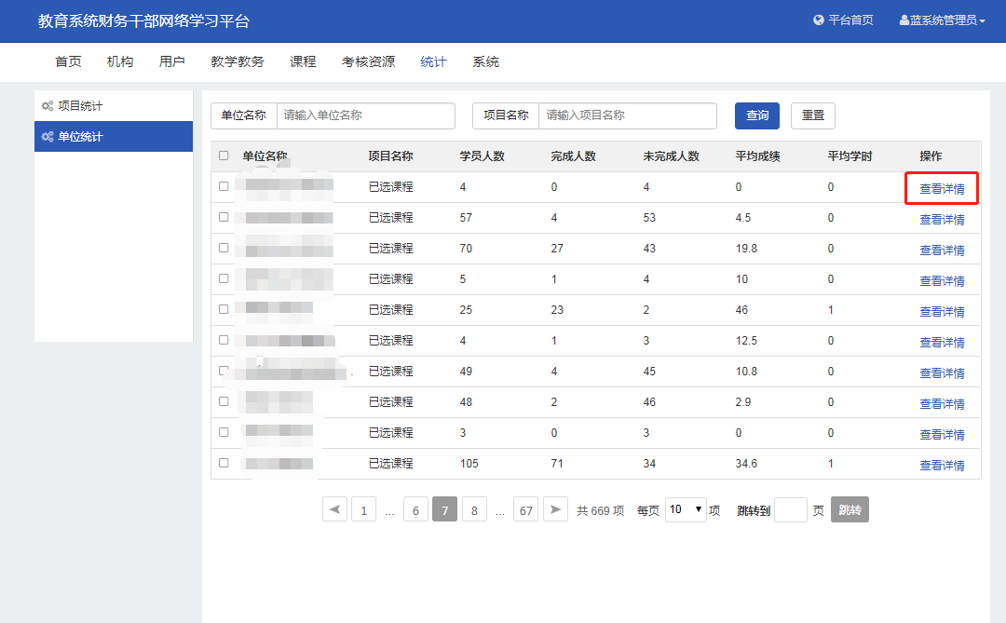
图9 系统学习情况统计页面
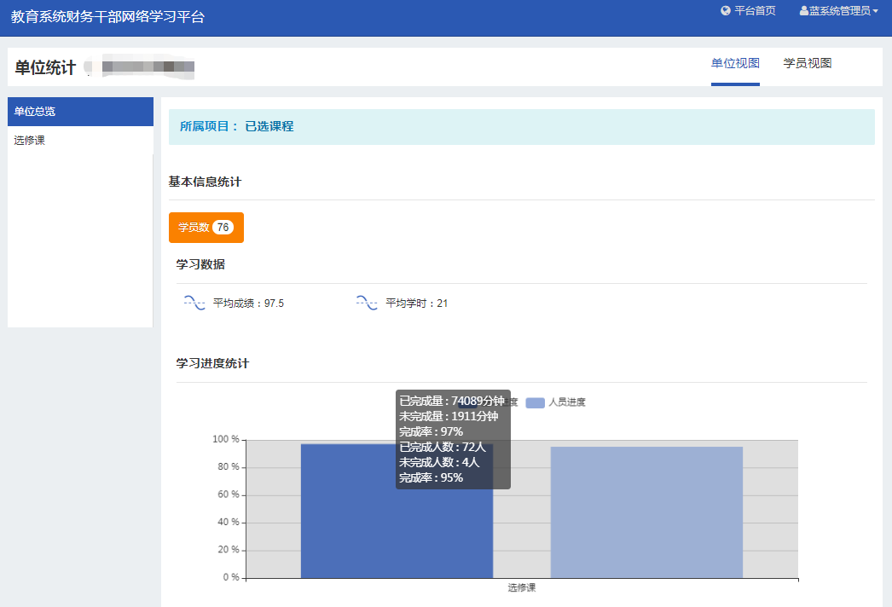
图10 单位学习情况进度页面
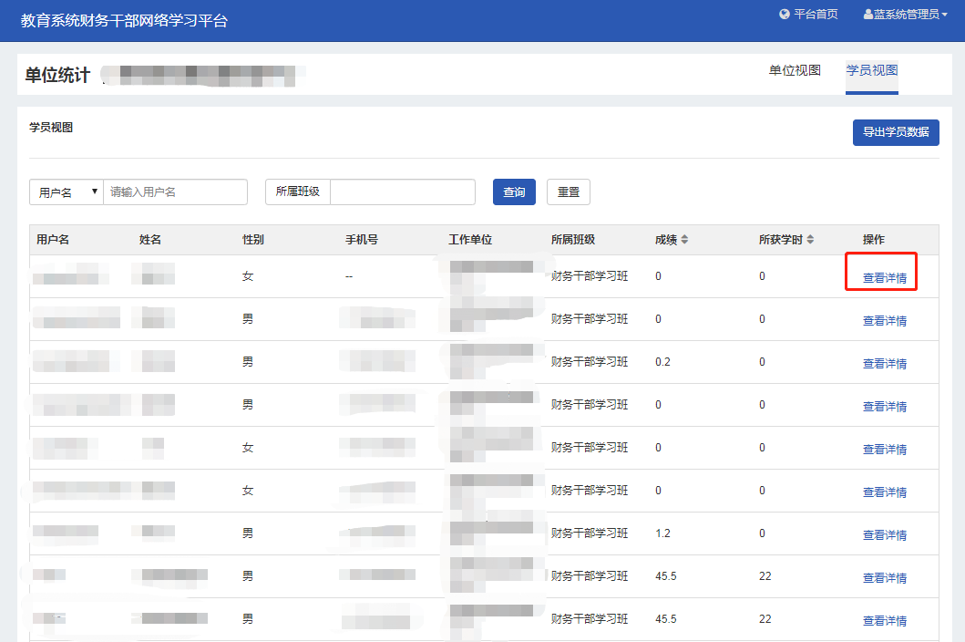
图11 个人学习详情页面1
图12 个人学习详情页面2

4.层级添加及修改
层级概念：系统内管理结构为层级管理,每一层都有不同的管理员、学员，层内可以分多个平级层，每层级下均可以另设单独的部门或单位根据，根据隶属关系，系统内做了对应总管理层级、省、市、县，管理员可对所在层级进行设置对应单位管理员、部门管理员、学员。同时拥有对当前及下层有对应的管理权限。（见图2）
（1）功能路径：系统-层级管理
（2）功能说明：各省目前系统内，市，县层级名称已命名，如果需添加或者修改名称、或添加单位，则需要在系统功能内编辑。如图13
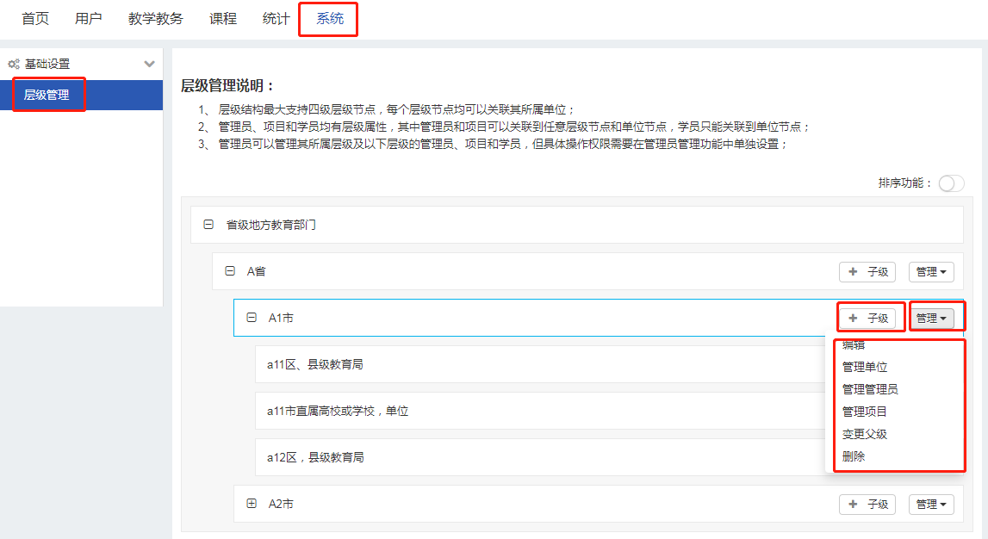
图13层级管理

（3）子级：用于给当前层级创建新层级功能。
（4）管理：可编辑信息，添加单位处室部门，管理管理员，转移变更当前层级。
5.账户安全
（1）功能路径：机构后台-账户安全
（2）功能说明：维护个人的账户安全信息，如密码、邮箱、手机等信息。
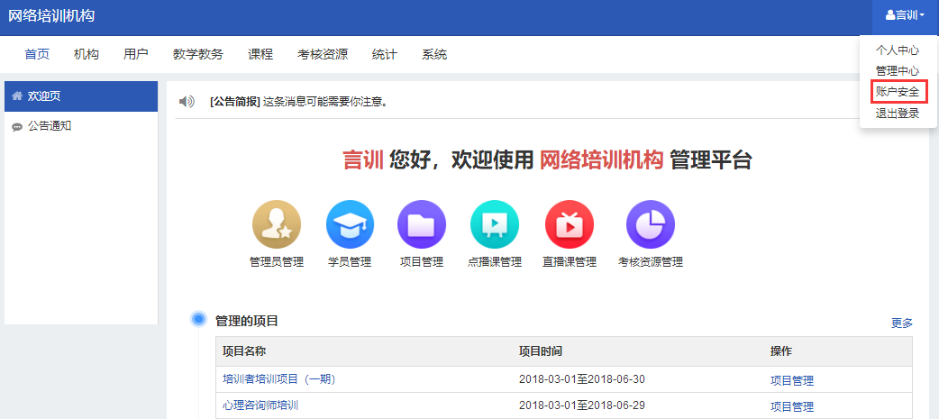
图14 机构后台账户安全入口
点击“账户安全”菜单，进入如下页面：
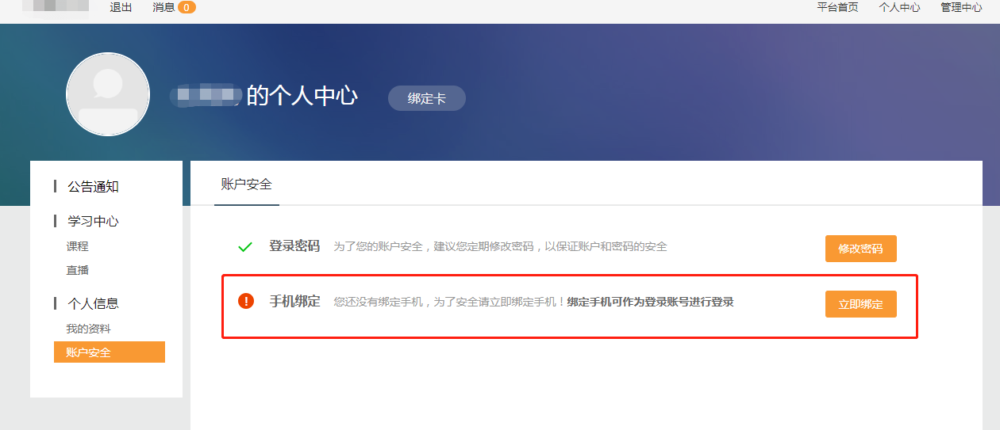
图15 机构账户安全页面

点击“修改密码”，进入如下页面可修改密码：
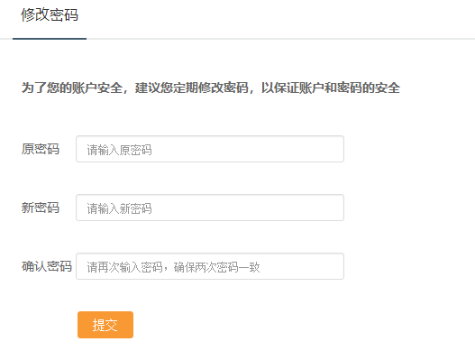
图16修改密码页面
修改手机号页面如下：
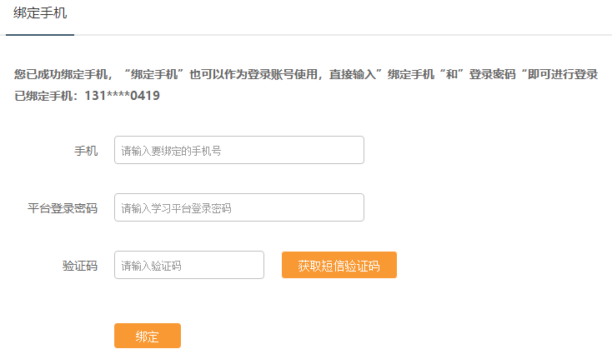
图17修改手机号

如有其他系统业务疑问问题可电010-66093399

